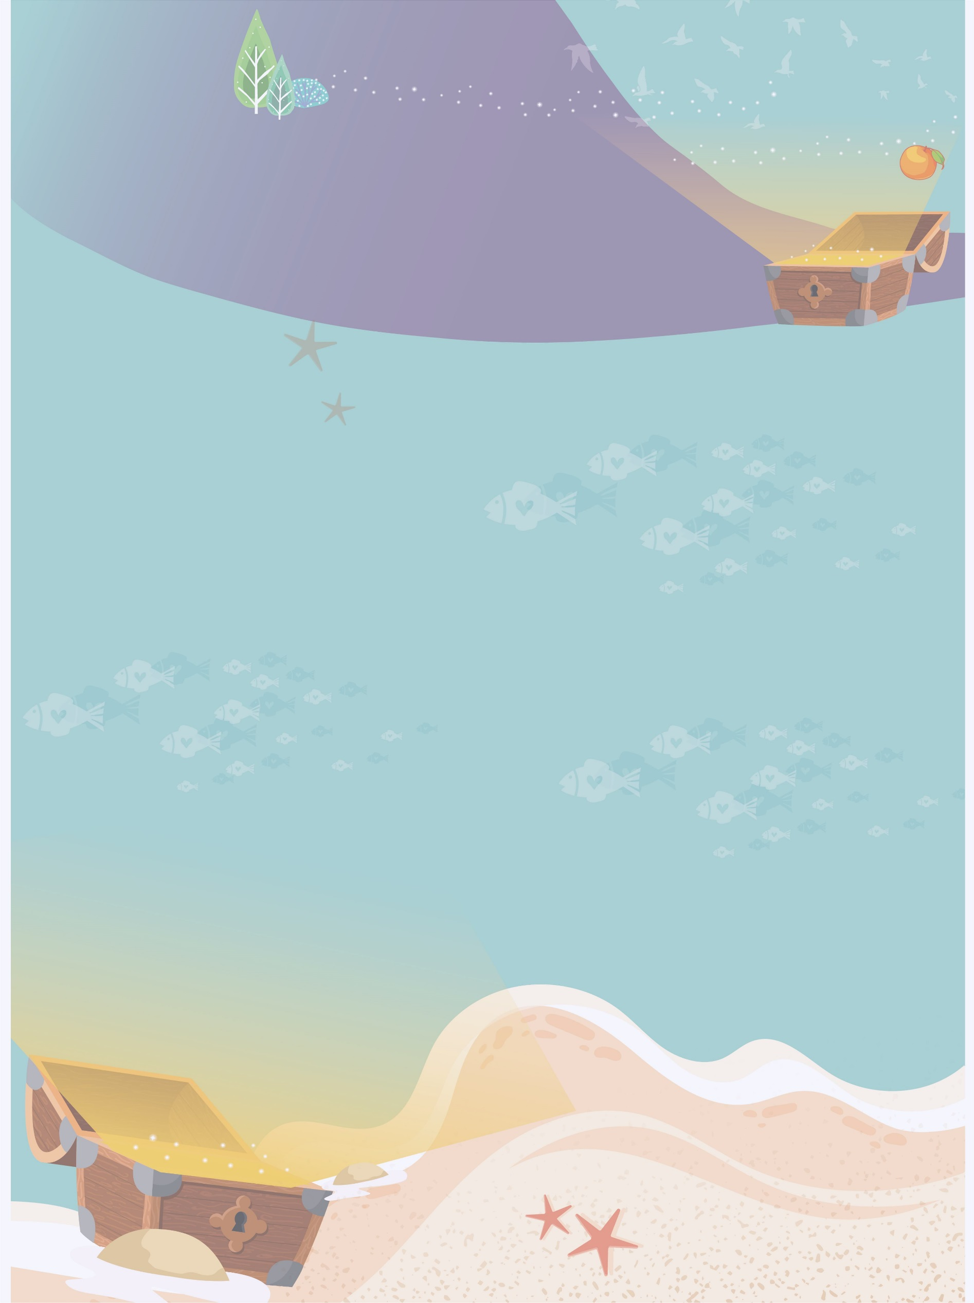
新竹縣雙溪國民小學112學年度
第一學期課程計畫

四年級校訂課程：采光寶盒
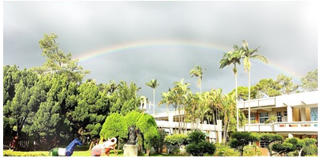

四年級教學群：金蓓芬 孟琬瑜 林光輝 邱秋萍

112年 8月
目 錄
一、 嬉遊光寶盒校訂課程架構 。
二、四年級校訂課程「采光寶盒」課程架構 。
三、四年級「采光寶盒」校訂課程計畫 。
四、英語融入采光寶盒校訂課程 。
(一) 采光寶盒課室英語句型 。
(二)采光寶盒英語關鍵字 。
五、法律規定教育議題實施規劃(四年級) 。
六、法律規定教育議題成果照片(四年級) 。
七、經費申請說明 。

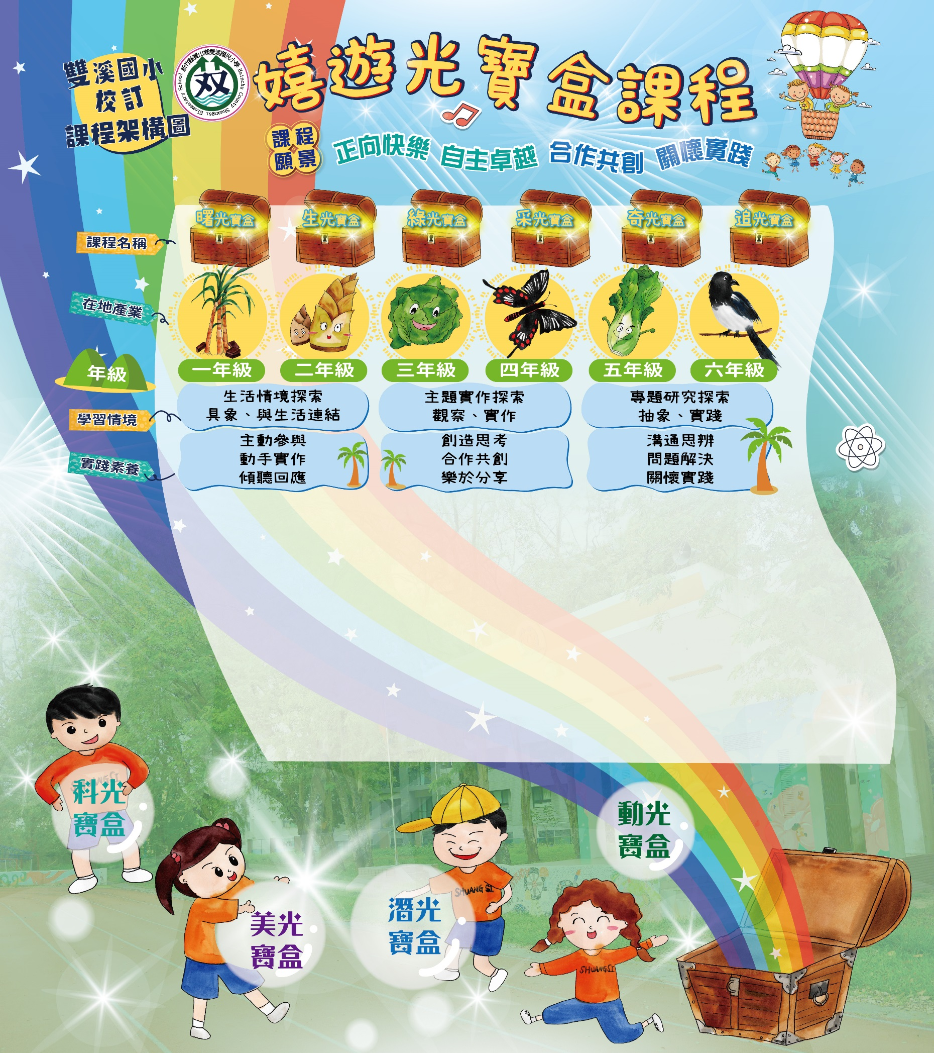

四年級「采光寶盒」課程內容架構圖
采光寶盒

閱讀教育

環境教育

蟲蟲食譜

蝴蝶探索趣

「蟲」來
不一樣

「蝶蝶」不休

認識校園食草、蜜源植物
竹風悅閱
主題閱讀
認識蝴蝶

校園蝴蝶生態習性觀察探究
、綠世界戶外教育
繪製校園食草、蜜源植物分佈圖

蝴蝶實驗設計與實作
實驗紀錄撰寫
校園蝴蝶生態簡報製作
校園蝴蝶飼養與觀察
觀察紀錄撰寫
繪本「蝴蝶媽媽的承諾」、「無尾鳳蝶的生日」
蝴蝶數位資料閱讀與統整
有耐心的蝴蝶

藍色星星的孩子國
英文繪本
Butterfly
The very hungry caterpillar

蝴蝶飼養與觀察

四上
四上

彈性學習課程計畫
(適用統整性主題/專題/議題探究或其他類課程類型)
新竹縣 雙溪 國民小學112學年度四年級彈性學習課程課程計畫
- 課程名稱：_________采光寶盒-1___________________
課程類型：☑ 統整性主題/專題/議題探究 □ 其他類課程類型

週次 | 課程主題 | 課程目標 | 核心素養 | 學習內容 | 節數 | 教材來源 | 表現任務 | 評量方式 | 協同教學領域/議題及授課教師  (無則免填)
 | 「蟲」來不一樣  ---「蝴蝶媽媽的承諾」繪本閱讀 | 1.能理解文章內容  2.培養對校園蝴蝶的學習興趣 | 符號運用  與  溝通表達 | 1.共讀「蝴蝶媽媽的承諾」繪本  2.問題討論 | 2 | 繪本 | 主動參與  傾聽回應 | 1.寫出故事大意  2.說出書中提及旳蝴蝶生態知識 | 語文/自然與生活科技/環境教育
 | 「蟲」來不一樣  ---繪本閱讀「蝴蝶媽媽的承諾」、  「無尾鳳蝶的生日」 | 1.能理解文章內容  2.培養對校園蝴蝶的學習興趣 | 符號運用  與  溝通表達 | 1.共讀「蝴蝶媽媽的承諾」繪本  2.問題討論 | 2 | 繪本 | 主動參與  傾聽回應 | 1.寫出故事大意  2.說出書中提及旳蝴蝶生態知識 | 語文/自然與生活科技/環境教育
 | 「蟲」來不一樣  ---分辨蝶與蛾 | 1.能藉由觸角的形狀分辨蝶與蛾  2.能了解蝶和蛾生態習性的區別 | 符號運用  與  溝通表達 | - 觀察蝶與蛾的圖片引導學生發現觸角形狀的不同  - 依生活經驗及閱讀經驗和同學分享蝶和蛾的生態習性  3.透過統整學生的經驗分享和補充說明了解蝶和蛾生態習性的區別 | 2 | 自編教材  學習單、  (參考資料：蝶蛾放大鏡) | 主動參與  傾聽回應 | 1.說出蝶和蛾觸角形狀的不同  2.能完成學習單 | 語文/自然與生活科技/環境教育  國際教育(外師)
 | 「蟲」來不一樣  ---認識成蝶的身體構造 | 1.認識成蝶各個身體構造的名稱及功能  2.能辨識蝴蝶的外形特徵及其特殊構造。 | 符號運用  與  溝通表達 | 1.透過投影片教學認識成蟲身體的各個構造的名稱及功能 | 2 | 自編教材  學習單 | 主動參與  傾聽回應 | 1.能完成成蝶身體構造的學習單 | 語文/自然與生活科技/資訊/數學  環境教育  國際教育(外師)
 | 「蟲」來不一樣  ---認識幼蟲的身體構造 | 1. 認識蝴蝶幼蟲各個身體構造的名稱及功能 | 符號運用  與  溝通表達 | 1.透過投影片教學認識幼蟲身體的各個構造的名稱及功能 | 2 | 自編教材  學習單 | 主動參與  傾聽回應 | 1.能完成幼蟲身體構造的學習單 | 語文/自然與生活科技/環境教育  國際教育(外師)
 | 「蟲」來不一樣  -認識蝴蝶的成長階段 | 1.認識蝴蝶成長的四個階段  2.了解蝴蝶成長的四個階段的主要任務  2.能認識蝴蝶的生活習性。 | 符號運用  與  溝通表達 | 1.透過投影片教學認識蝴蝶一生可分為卵、幼蟲、蛹、成蟲四個階段  2. .透過投影片教學認識蝴蝶成長的四個階段的重要任務 | 2 | 自編教材  學習單 | 主動參與  傾聽回應 | - 能繪製蝴蝶成長四階段循環圖  - 完成學習單 | 語文/自然與生活科技/環境教育  國際教育(外師)
 | 「蟲」來不一樣  -認識蝴蝶的天敵 | 1.能認識蝴蝶的天敵  2.能了解蝴蝶的禦敵方法 | 符號運用  與  溝通表達 | - 透過投影片教學認識成蝶及幼蟲的天敵  - 透過投影片教學認識成蝶及幼蟲的禦敵方法 | 2 | 自編教材  學習單 | 主動參與  傾聽回應 | 1.能完成蝴蝶天敵的學習單 | 自然與生活科技/環境教育
 | 「蟲」來不一樣  ---蝴蝶生態習性影片欣賞 | 1.能專注的觀看蝴蝶生態影片2.能理解影片中傳達的蝴蝶生態知識 | 科技資訊  與  媒體素養 | 1.觀賞蝴蝶生態影片.  2.影片內容討論. | 2 | 網路資源 | 傾聽回應 | 1.回答影片內容的相關問題 | 自然與生活科技  環境教育
 | 「蟲」來不一樣  ---數位閱讀,統整網路蝴蝶資料 | 1.能理解文章內容  2.能截取文章中重要的訊息  3. 能歸納文章要點,統整成有系統的蝴蝶知識及製作蝴蝶介紹圖表 | 符號運用  與  溝通表達 | 1.上網蒐集紅紋鳳蝶、麝香鳳蝶、樺斑蝶及淡色小紋青斑蝶的資料  2.統整資料內容整理出各種蝴蝶的生態習性  3.將統整好的資料繪製成蝴蝶介紹圖表 | 2 | 網路資源  自編教材  校園環境 | 主動參與  動手實作  傾聽回應 | 1.截取網路資料的重要訊息  2.各小組繪製蝴蝶簡介的心智圖及各類蝴蝶比較表 | 語文/自然與生活科技/資訊/數學  環境教育
 | 期中評量週 | 期中評量週 | 期中評量週 | 期中評量週 |  | 期中評量週 | 期中評量週 | 期中評量週 | 期中評量週
 | 「蟲」來不一樣  ---數位閱讀,統整網路蝴蝶資料 | 1.能理解文章內容  2.能截取文章中重要的訊息  3.能歸納文章要點,統整成有系統的蝴蝶知識及製作蝴蝶介紹圖表 | 符號運用  與  溝通表達 | 1.上網蒐集紅紋鳳蝶、麝香鳳蝶、樺斑蝶及淡色小紋青斑蝶的資料  2.統整資料內容整理出各種蝴蝶的生態習性  3.將統整好的資料繪製成蝴蝶介紹圖表 | 2 | 網路資源  自編教材  校園環境 | 主動參與  動手實作  傾聽回應 | 1.截取網路資料的重要訊息  2.各小組繪製蝴蝶簡介的心智圖及各類蝴蝶比較表 | 語文/自然與生活科技/資訊/數學  環境教育
 | 「蟲」來不一樣  數位閱讀,統整網路蝴蝶資料 | 1.能理解文章內容  2.能截取文章中重要的訊息  3. 歸納文章要點,統整成有系統的蝴蝶知識及製作蝴蝶介紹圖表 | 符號運用  與  溝通表達 | 1.上網蒐集紅紋鳳蝶、麝香鳳蝶、樺斑蝶及淡色小紋青斑蝶的資料  2.統整資料內容整理出各種蝴蝶的生態習性  3.將統整好的資料繪製成蝴褋介紹圖表 | 2 | 網路資源  自編教材  校園環境 | 主動參與  動手實作  傾聽回應 | 1.截取網路資料的重要訊息  2.各小組繪製蝴蝶簡介的心智圖及各類蝴蝶比較表 | 語文/自然與生活科技/資訊/數學  環境教育
 | 「蟲」來不一樣  數位閱讀,統整網路蝴蝶資料 | 1.能理解文章內容  2.能截取文章中重要的訊息  3. 歸納文章要點,統整成有系統的蝴蝶知識及製作蝴蝶介紹圖表 | 符號運用  與  溝通表達 | 1.上網蒐集紅紋鳳蝶、麝香鳳蝶、樺斑蝶及淡色小紋青斑蝶的資料  2.統整資料內容整理出各種蝴蝶的生態習性  3.將統整好的資料繪製成蝴褋介紹圖表 | 2 | 網路資源  自編教材  校園環境 | 主動參與  動手實作  傾聽回應 | 1.截取網路資料的重要訊息  2.各小組繪製蝴蝶簡介的心智圖及各類蝴蝶比較表 | 語文/自然與生活科技/資訊/數學  環境教育
 | 「蟲」來不一樣  ---製作樺斑蝶、紅紋鳳蝶、麝香鳳蝶及淡色小紋青斑蝶簡報草稿 | 1.能以文字簡單說明樺斑蝶、紅紋鳳蝶、麝香鳳蝶及淡色小紋青斑蝶的生態習性  2.能運用軟體製作簡報 | 科技資訊  與  媒體素養 | 1.以書面方式製作簡報草稿 | 2 | 數位閱讀統整資料 | 主動參與  動手實作 | 小組完成校園常見蝴蝶簡報草稿 | 語文/環境教育
 | 「蟲」來不一樣  ---製作樺斑蝶、紅紋鳳蝶、麝香鳳蝶及淡色小紋青斑蝶簡報草稿 | 1.能以文字簡單說明樺斑蝶、紅紋鳳蝶、麝香鳳蝶及淡色小紋青斑蝶的生態習性  2.能運用軟體製作簡報 | 科技資訊  與  媒體素養 | 1.以書面方式製作簡報草稿 | 2 | 數位閱讀統整資料 | 主動參與  動手實作 | 小組完成校園常見蝴蝶簡報草稿 | 語文/環境教育
 | 「蟲」來不一樣  ---製作樺斑蝶、紅紋鳳蝶、麝香鳳蝶及淡色小紋青斑蝶簡報草稿 | 1.能以文字簡單說明樺斑蝶、紅紋鳳蝶、麝香鳳蝶及淡色小紋青斑蝶的生態習性  2.能運用軟體製作簡報 | 科技資訊  與  媒體素養 | 1.以書面方式製作簡報草稿 | 2 | 數位閱讀統整資料 | 主動參與  動手實作 | 小組完成校園常見蝴蝶簡報草稿 | 語文/環境教育
 | 「蟲」來不一樣  ---製作樺斑蝶、紅紋鳳蝶、麝香鳳蝶及淡色小紋青斑蝶簡報草稿 | 1.能以文字簡單說明樺斑蝶、紅紋鳳蝶、麝香鳳蝶及淡色小紋青斑蝶的生態習性  2.能運用軟體製作簡報 | 科技資訊  與  媒體素養 | 1.以書面方式製作簡報草稿 | 2 | 數位閱讀統整資料 | 主動參與  動手實作 | 小組完成校園常見蝴蝶簡報草稿 | 語文/環境教育
 | 「蟲」來不一樣  ---利用電腦軟體製作樺斑蝶、紅紋鳳蝶、麝香鳳蝶及淡色小紋青斑蝶簡報 | 1能以樺斑蝶、紅紋鳳蝶、麝香鳳蝶及淡色小紋青斑蝶簡報草稿為藍圖運用電腦軟體製作蝴蝶簡報 | 科技資訊  與  媒體素養 | 1運用電腦軟體製作簡報 | 2 | 數位閱讀統整資料 | 主動參與  動手實作 | 小組利用電腦軟體完成校園常見蝴蝶簡報 | 資訊/語文  環境教育
 | 「蟲」來不一樣  ---利用電腦軟體製作樺斑蝶、紅紋鳳蝶、麝香鳳蝶及淡色小紋青斑蝶簡報 | 1能以樺斑蝶、紅紋鳳蝶、麝香鳳蝶及淡色小紋青斑蝶簡報草稿為藍圖運用電腦軟體製作蝴蝶簡報 | 科技資訊  與  媒體素養 | 1運用電腦軟體製作簡報 | 2 | 數位閱讀統整資料 | 主動參與  動手實作 | 小組電腦軟體完成校園常見蝴蝶簡報 | 資訊/語文  環境教育
 | 期末評量週 | 期末評量週 | 期末評量週 | 期末評量週 |  | 期末評量週 | 期末評量週 | 期末評量週 | 期末評量週
 | 回顧與展望 | 能分享這學期的學習心得和對下學期的新希望 | 符號運用  與  溝通表達 | 整理及分享本學期所完成的學習單和心智圖。 | 2 | 本學期學習內容 | 主動參與  動手實作 | 實作  分享 | 語文/資訊/自然與生活科技  環境教育
(請自行增刪列)
說明：全年級或全校且全學期使用之自編教材應送課程發展委員會審議。

新竹縣 雙溪 國民小學112學年度四年級彈性學習課程課程計畫
- 課程名稱：_________采光寶盒-2______________________
課程類型：☑ 統整性主題/專題/議題探究 □ 其他類課程類型
週次 | 課程主題 | 課程目標 | 核心素養 | 學習內容 | 節數 | 教材來源 | 表現任務 | 評量方式 | 協同教學領域/議題及授課教師  (無則免填)
1 | 蟲蟲食譜---  認識校園中蝴蝶的食草及蜜源植物 | 1.認識蝴蝶幼蟲食草的名稱及蝴蝶蜜源的種類。  2.培養學生愛護食草與蜜源植物及細心觀察事物的習慣。  3.培養主動親近並關懷學校社區所處的環境。 | 身心素養  與  自我精進 | 1.認識常見的蝴蝶蜜源及食草植物  2.探索校園裡蝴蝶蜜源及食草植物 | 2 | 自編教材  校園環境 | 主動參與  觀察  實作  傾聽回應 | - 能說出蜜源及食草植物對蝴蝶的意義  - 完成蝴蝶幼蟲與食草植物學習單 | 語文/自然與生活科技  環境教育
2 | 蟲蟲食譜---  認識校園中蝴蝶的食草及蜜源植物 | 1.認識蝴蝶幼蟲食草的名稱及蝴蝶蜜源的種類。  2.培養學生愛護食草與蜜源植物及細心觀察事物的習慣。  3.培養主動親近並關懷學校社區所處的環境。 | 身心素養  與  自我精進 | 1.認識常見的蝴蝶蜜源及食草植物  2.探索校園裡蝴蝶蜜源及食草植物 | 2 | 自編教材  校園環境 | 主動參與  觀察  實作  傾聽回應 | 1. 能說出蜜源及食草植物對蝴蝶的意義  2. 完成蝴蝶幼蟲與食草植物學習單 | 語文/自然與生活科技/環境教育
3 | 蟲蟲食譜---  校園蝴蝶餐廰 | 1.認識蝴蝶幼蟲食草的名稱及蝴蝶蜜源的種類。  2.能參與小組活動培養合作的態度  3.培養主動親近並關懷學校社區所處的環境 | 身心素養  與  自我精進 | 1.在校園平面圖上標示出各類蝴蝶的食草植物及蜜源植物 | 2 | 自編教材  校園環境 | 主動參與  動手實作 | - 能以小組合作的方式繪製校園食草及蜜源植物平面圖 | 藝文/自然與生活科技/環境教育
4 | 蟲蟲食譜---  校園蝴蝶餐廰 | 1.認識蝴蝶幼蟲食草的名稱及蝴蝶蜜源的種類。  2.能參與小組活動培養合作的態度  3.培養主動親近並關懷學校社區所處的環境 | 身心素養  與  自我精進 | 1.在校園平面圖上標示出各類蝴蝶的食草植物及蜜源植物 | 2 | 自編教材  校園環境 | 主動參與  動手實作 | 1. 能以小組合作的方式繪製校園食草及蜜源植物平面圖 | 藝文/自然與生活科技/環境教育
5 | 蝴蝶的一生—撰寫蝴蝶飼養計畫 | 1.能擬定蝴蝶飼養計畫，學習如何飼養蝴蝶。 | A3  規劃執行與創新應變 | 1. 透過小組討論及參考資料撰寫飼養蝴蝶計畫 | 2 | 自編  教科書  校園環境 | 主動參與  動手實作  傾聽回應 | 1小組合作完作蝴蝶飼養計畫 | 語文/自然與生活科技/環境教育
6 | 蝴蝶的一生--  飼養工作分配 | 1.能根據飼養計畫分配組員間的飼養工作 | A3  規劃執行與創新應變 | 1.透過小組討論及組長協調完成飼養工作分配 | 2 | 自編 | 主動參與  傾聽回應 | 1完成飼養工作分配表 | 語文/自然與生活科技/環境教育
7 | 蝴蝶的一生--  蝴蝶飼養、觀察與記錄 | 1.能觀察、記錄蝴蝶一生成長的變化。  2.認識蝴蝶在生態上所扮演的角色。 | A3  規劃執行與創新應變 | 1. 觀察蝴蝶從卵變成幼蟲的過程並做成紀錄。  2. 繪製蝴蝶一生生長圖 | 2 | 自編  教科書  校園環境 | 主動參與  動手實作  傾聽回應 | 1.能與人分工合作照顧蝴蝶幼蟲。  2.能說出飼養蝴蝶要注意的事項。  3.能完成觀察紀錄。  4.能以口頭方式和同學老師分享飼養心得。 | 語文/自然與生活科技/環境教育
8 | 月考週 | 月考週 | 月考週 | 月考週 | 月考週 | 月考週 | 月考週 | 月考週 | 月考週
9 | 蝴蝶的一生--  蝴蝶飼養、觀察與記錄 | 1.能觀察、記錄蝴蝶一生成長的變化。  2.認識蝴蝶在生態上所扮演的角色。 | A3  規劃執行  與  創新應變 | 1. 觀察蝴蝶從卵變成幼蟲的過程並做成紀錄。  2. 繪製蝴蝶一生生長圖 | 2 | 自編教材  校園環境 | 主動參與  動手實作  傾聽回應 | 1.能與人分工合作照顧蝴蝶幼蟲。  2.能說出飼養蝴蝶要注意的事項。  3.能完成觀察紀錄。  4.能以口頭方式和同學老師分享飼養心得。 | 語文/自然與生活科技/環境教育
9 | 蝴蝶的一生--  蝴蝶飼養、觀察與記錄 | 1.能觀察、記錄蝴蝶一生成長的變化。  2.認識蝴蝶在生態上所扮演的角色。 | A3  規劃執行  與  創新應變 | 1. 觀察蝴蝶從卵變成幼蟲的過程並做成紀錄。  2. 繪製蝴蝶一生生長圖 | 2 | 自編教材  校園環境 | 主動參與  動手實作  傾聽回應 | 1.能與人分工合作照顧蝴蝶幼蟲。  2.能說出飼養蝴蝶要注意的事項。  3.能完成觀察紀錄。  4.能以口頭方式和同學老師分享飼養心得。 | 語文/自然與生活科技/環境教育
10 | 蝴蝶的一生--  蝴蝶飼養、觀察與記錄 | 1.能觀察、記錄蝴蝶一生成長的變化。  2.認識蝴蝶在生態上所扮演的角色。 | A3  規劃執行  與  創新應變 | 1. 觀察蝴蝶從卵變成幼蟲的過程並做成紀錄。  2. 繪製蝴蝶一生生長圖 | 2 | 自編教材  校園環境 | 主動參與  動手實作  傾聽回應 | 1.能與人分工合作照顧蝴蝶幼蟲。  2.能說出飼養蝴蝶要注意的事項。  3.能完成觀察紀錄。  4.能以口頭方式和同學老師分享飼養心得。 | 語文/自然與生活科技/環境教育
11 | 招蜂引「蝶」----童詩創作 | - 能以「如果我是一隻蝴蝶」為題創作一首童詩 | B3  藝術涵養  與  美感素養 | 1.請學生描述蝴蝶幼蟲的特徵、色彩、及動作。  2.請學生描述蝴蝶的特徵、習性、及飛舞時的動作。  3.欣賞範文  4.童詩創作 | 2 | 自編教材 | 主動參與  動手實作  傾聽回應 | 1.能用清晰的語句表達自己對蝴蝶的看法。  2.能發揮創意，依據寫作提示完成童詩。 | 語文/自然與生活科技
12 | 招蜂引「蝶」-------詩情畫意 | 1.能依照詩境畫出插圖 | B3  藝術涵養  與  美感素養 | - 將蝴蝶的童詩抄寫於瓦楞板上。  - 於瓦楞板背面用色鉛筆畫上符合詩境的插圖。 | 2 | 自編教材 | 主動參與  動手實作 | 1.能獨立完成作品 | 語文/自然與生活科技/環境教育
13 | 招蜂引「蝶」-------作品欣賞 | - 能以清晰的語調唸出自己的童詩作品。  - 能說明插畫的意境。  - 能欣賞別人的作品 | B3  藝術涵養  與  美感素養 | - 學生上臺大方的唸出自己的童詩作品。  - 學生說明插畫的內容  - 臺下同學分享對同學作品的想法並給創作者鼓勵。 | 2 | 自編教材 | 主動參與  動手實作  傾聽回應 | 1.能清晰的唸出自己的作品  2.能說明插畫的意境  3.能說出同學作品的優點 | 語文/藝術與人文
14 | 月考週 | 月考週 | 月考週 | 月考週 | 月考週 | 月考週 | 月考週 | 月考週 | 月考週
15 | 招蜂引「蝶」-------作品欣賞 | 1. 能以清晰的語調唸出自己的童詩作品。  2. 能說明插畫的意境。  3. 能欣賞別人的作品 | B3  藝術涵養  與  美感素養 | - 學生上臺大方的唸出自己的童詩作品。  - 學生說明插畫的內容  - 臺下同學分享對同學作品的想法並給創作者鼓勵。 | 2 | 自編教材 | 動手實作  口語表達  傾聽回應 | 1.能清晰的唸出自己的作品  2.能說明插畫的意境  3.能說出同學作品的優點 | 語文/藝術與人文
16 | 專題發表 | 1.能清楚表達自己的簡報內容  2.能傾聽別人的報告 | B2  科技資訊  與  媒體素養 | 1.依據簡報內容練習口說  2.上臺發表 | 2 | 自編教材 | 口語表達  傾聽回應 | 1.能有條理的報告蝴蝶簡報的內容  2.能傾聽他人報告,並簡要記錄 | 語文/資訊/自然與生活科技/環境教育
17 | 專題發表 | 1.能清楚表達自己的簡報內容  2.能傾聽別人的報告 | B2  科技資訊  與  媒體素養 | 1.依據簡報內容練習口說  2.上臺發表 | 2 | 自編教材 | 口語表達  傾聽回應 | 1.能有條理的報告蝴蝶簡報的內容  2.能傾聽他人報告,並簡要記錄 | 語文/資訊/自然與生活科技/環境教育
18 | 專題發表 | 1.能清楚表達自己的簡報內容  2.能傾聽別人的報告 | B2  科技資訊  與  媒體素養 | 1.依據簡報內容練習口說  2.上臺發表 | 2 | 自編教材 | 口語表達  傾聽回應 | 1.能有條理的報告蝴蝶簡報的內容  2.能傾聽他人報告,並簡要記錄 | 語文/資訊/自然與生活科技/環境教育
19 | 月考週 | 月考週 | 月考週 | 月考週 | 月考週 | 月考週 | 月考週 | 月考週 | 月考週
20 | 回顧與展望 | 能分享這學期的學習心得 | B1  符號運用  與  溝通表達 | 1.小組討論在一系列的蝴蝶相關課程中的學習心得  2.上臺發表心得 | 2 | 本學期學習內容 | 主動參與  傾聽回應 | 討論  分享  發表 | 語文

四、英語融入綠光寶盒校訂課程

(一)采光寶盒課室英語句型
說明：請寫出至少5句在課堂實施的句子，表格可增列
 | 英語句型 | 中文
 | Let’s go. | 走吧！
 | Hurry up. | 快一點！
 | Show me your homework. | 讓我看你的作業。
 | Time’s up. | 時間到。
 | Don’t talk. | 不要說話。
 | Turn off the light. | 關燈。
 | Sorry,I’m late. | 抱歉，我遲到了。
 | Are you ok?/that’s ok. | 你好嗎？很好。
 | Repeat after me. | 跟著我說。
 | Turn to page 10. | 翻到第10頁。
 | Let’s clean up. | 我們收拾吧。

(二)采光寶盒英語關鍵字
說明：請寫出至少10個英語單字在課堂實施表格可增列
 | 英語單字 | 中文 |  | 英語單字 | 中文
 | butterfly | 蝴蝶 |  | pickle | 泡菜
 | hungry | 餓 |  | Cocoon | 繭
 | caterpillar | 毛毛蟲 |  | Moth | 蛾
 | Fruits | 水果 |  | Camouflage | 偽裝
 | Food | 食物 |  | Pollination | 授粉
 | sausage | 香腸 |  | insects | 昆蟲

五、法律規定教育議題實施規劃(四年級)
重要議題及法定重要教育工作融入課程規劃實施情形檢核表
編號 | 議題名稱 | 實施年級 | 實施週次 | 實施時數 | 領域學習  (領域別) | 彈性學習  (課程名稱) | 備註
1 | 環境教育 | 四 | 上學期第 週  下學期第 週 | 4 | 融入：語文自然、社會 | 采光寶盒 | 每學年至少  4 小時
2 | 性別平等  教育 | 四 | 上學期15-16週 | 2 | 社會-家鄉的服務機構 |  | 每學期至少  4 小時
2 | 性別平等  教育 | 四 | 下學期5~6週 | 2 | 健體-成長的喜悅 |  | 每學期至少  4 小時
3 | 性侵害犯罪  防治課程 | 四 | 下學期5-7週 | 4 | 健體-成長的喜悅 |  | 每學年至少  4 小時
4 | 家庭教育  課程 | 四 | 上學期  11-12 | 2 | 數學-整數四則計算 |  | 每學年至少  4 小時
4 | 家庭教育  課程 | 四 | 上學期6週 | 1 | 健體-快樂每一天-我愛我的家 |  | 每學年至少  4 小時
4 | 家庭教育  課程 | 四 | 下學期9~10週 | 2 | 健體-運動休閒樂趣多 |  | 每學年至少  4 小時
5 | 家庭暴力  防治課程 | 四 | 上學期17-20週 | 4 | 綜合-危機急轉彎 |  | 每學年至少  4 小時
6 | 全民國防  教育 | 四 | 上學期9-12週 | 6 | 綜合-行行出狀元 |  | 每學年至少  4 小時
6 | 全民國防  教育 | 四 | 下學期5~6週 | 2 | 健體-防災小小兵 |  | 每學年至少  4 小時
7 | 法治教育 | 四 | 上學期7~8週 | 2 | 健體-克癮防衛隊 |  | 國中八年級每學年度 3小時
7 | 法治教育 | 四 | 下學期5-7週 | 3 | 健體-成長的喜悅 |  | 國中八年級每學年度 3小時
8 | 安全教育 | 四 | 上學期1-4週 | 8 | 社會-家鄉的交通 |  | 每學年至少  4 小時
8 | 安全教育 | 四 | 下學期  19-21週 | 3 | 健體-戲水安全停看聽 |  | 每學年至少  4 小時
9 | 書法教育 | 四 | 上學期12-13週 | 4 | 藝文領域 |  | 每學年至少  4 小時

說明：
*各校請依各年級實際執行情形自行增刪表格。
*安全教育為十二年國民基本教育課程綱要議題，安全教育包括「交通安全、水域安全、防墜安全、防災安全、食藥安全」等5大主題。

六、法律規定教育議題成果照片(四年級)

編  號 | 議題名稱 | 照片 | 照片
1 | 環境教育
 | 說明
2 | 性別平等教育
 | 說明
3 | 性侵害犯罪防治課程
 | 說明

4 | 家庭教育課程
 | 說明
5 | 家庭暴力防治課程 | 一
 | 說明
6 | 全民國防教育
 | 說明

七、經費概算
(請每學期於申請經費前完成)
- 每班提供1000元材料費補助，請勿購買文具。若經費需求超過1000元可事先跟主任說明，我們會提供經費彈性補助。
- 購買材料請學校統編：02808711，收據黏在請式單上，附上這個課程計畫(3-6年級要附上2個Excel檔案)

品名 | 數量 | 單價 | 金額 | 說明
飼養箱 |  |  |  | 飼養蝴蝶
紙製品 |  |  |  | 製作海報及小書封面
六面體拚圖 |  |  |  | 感恩活動成果發表擺攤用
謢貝膠膜 |  |  |  | 感恩活動成果發表擺攤用
合計

以上經費得以勻支

經手人 教導主任 校長

